FORMULAIRE
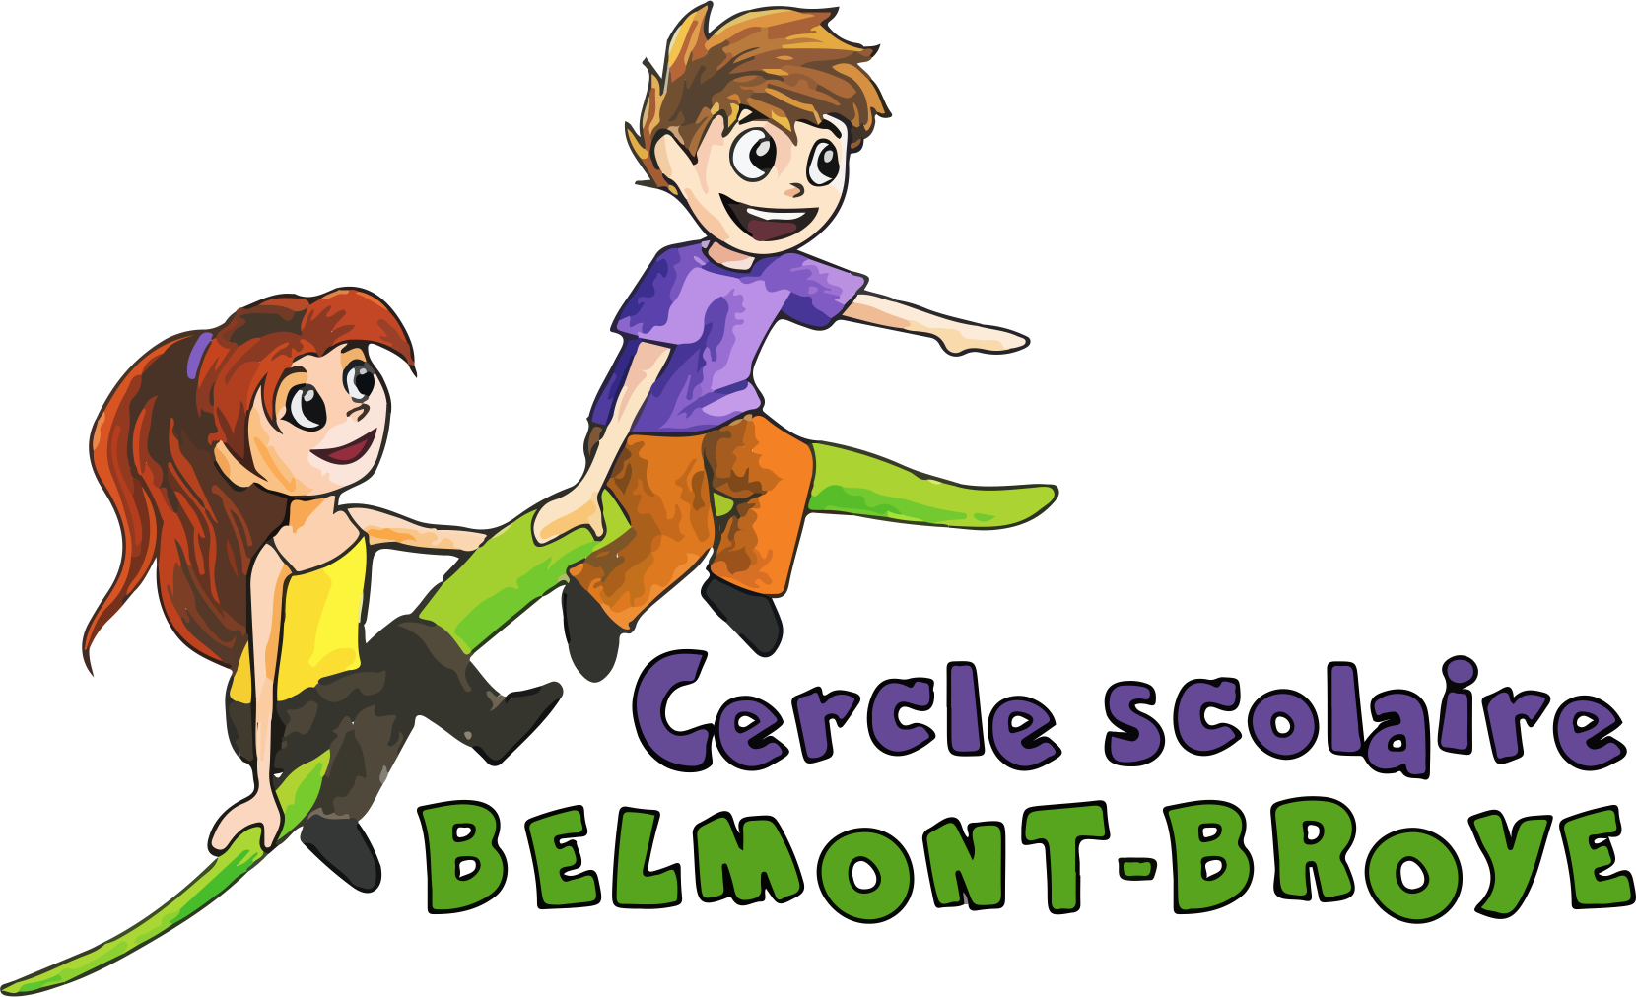 | Demande de subvention  en cas de participation financière  demandée aux parents

Date de la demande :

Elève(s) concerné(s) durant cette année scolaire :

Nom | Prénom | Classe
 |  | ^{H}
 |  | ^{H}
 |  | ^{H}
 |  | ^{H}

nombre  d’enfant-s | Camp | Montant facturé  par enfant
 | Camp découverte 4e année | 40 francs
 | Camp polysportif 6e année | 80 francs
 | Camp de ski 7e et 8e année | 80 francs

nombre  d’enfant-s | Devoirs surveillés | Montant facturé  par enfant
 | une séance par semaine | 120 francs
 | deux séances par semaine | 200 francs
 | trois séances par semaine | 300 francs

Réduction éventuelle pour frère/sœur | moins francs

Montant dû au total en CHF | francs

Parent demandeur

Nom :  Prénom :  Localité de domicile : | Rue et n° :  Adresse mail :  Téléphone :
Si vous êtes titulaire d’un permis B, merci de compléter ces informations :
Nombre de parents touchant un salaire : 1 2 Nombre de salaires par an : 12 13
Merci de joindre à ce formulaire les 3 dernières fiches de salaire de chaque parent qui travaille.

A transmettre au secrétariat scolaire :

Par mail : secr.ep.belmont-broye@edufr.ch
Par courrier postal : Secrétariat scolaire, Pré de la Cour 31, 1564 Domdidier

ANNEXE

INFORMATION A PROPOS DE L’OCTROI DES SUBVENTIONS

Grâce à l’association Pro Juventute, nous sommes en mesure d’apporter une aide financière pour la participation financière demandée aux parents des familles à revenus modestes.

Après envoi au secrétariat scolaire, une réponse vous parviendra dans les 30 jours. Cette demande sera vérifiée directement par le service comptable communal. Aucune information ne sera transmise au personnel enseignant.

Cette subvention peut être accordée sur demande via le formulaire joint dès que le montant facturé est égal ou dépasse 40 francs (par année scolaire).

L’aide octroyée est calculée sur la base du montant imposable indiqué sur l’avis de taxation* selon la tabelle suivante :

Enfant(s) concerné(s) | Montant imposable | Aide octroyée
 | Selon dernier avis de taxation* | % du montant total dû
1 enfant concerné-e | moins de 20'000 CHF | 60 %
 | de 20'000 à 30'000 CHF | 50 %
2 enfants concerné-e-s | moins de 20'000 CHF | 70 %
 | moins de 30'000 CHF | 60 %
 | de 30'000 à 40'000 CHF | 50%
dès 3 enfants concerné-e-s | moins de 30'000 CHF | 70 %
 | moins de 40'000 CHF | 60 %
 | moins de 50'000 CHF | 50%

* pour les parents sans avis de taxation (permis B), la demande doit être accompagnée des trois dernières fiches de salaire de chaque parent qui travaille.

